TP OPC UA con Raspberry Pi 4
Puesta en marcha completa del prototipo

Servidor OPC UA + Cliente OPC UA + GPIO + UaExpert + tcpdump/Wireshark
Guía basada en el montaje probado con dos Raspberry Pi 4

1. Objetivo
Esta guía reúne todo lo necesario para reproducir el prototipo OPC UA utilizado en el trabajo práctico: hardware, conexionado, preparación de microSD, red, SSH, entorno Python, librerías, programas, UaExpert, pruebas funcionales, captura de tráfico y solución de los errores encontrados.
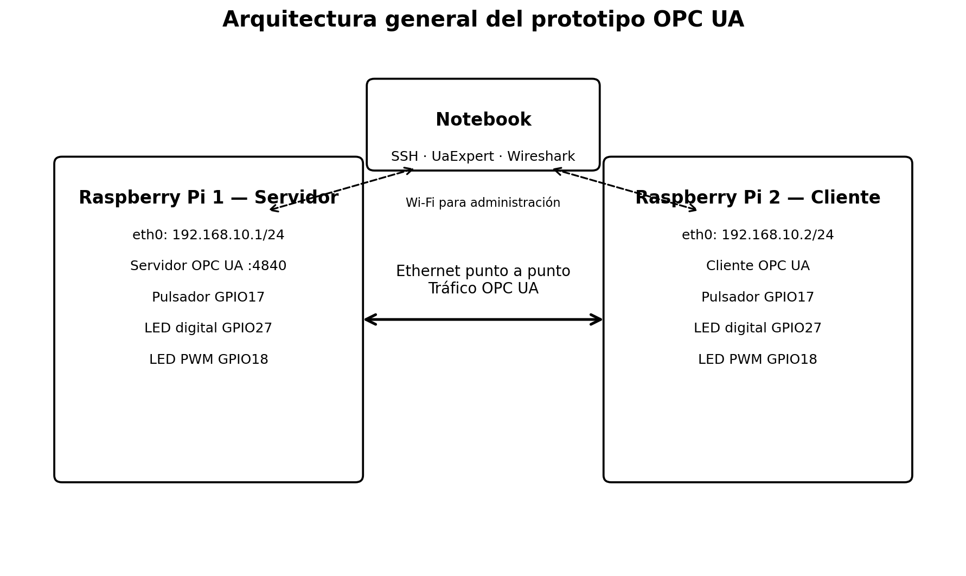
Figura 1. Arquitectura general del prototipo.

2. Hardware necesario
Elemento | Cantidad | Uso
Raspberry Pi 4 | 2 | Servidor OPC UA y cliente OPC UA
microSD | 2 | Sistema operativo de cada Raspberry
Fuente USB-C para Raspberry Pi 4 | 2 | Alimentación estable
Cable Ethernet | 1 | Enlace punto a punto
Protoboard | 2 recomendado | Una por Raspberry
Pulsador | 2 | Entrada digital
LED | 4 | 2 digitales + 2 PWM
Resistencia 220 Ω | 4 | Limitación de corriente
Jumpers | Varios | Interconexión GPIO/protoboard
Nota: No se utiliza potenciómetro. Las variaciones de brillo se generan por software mediante las rampas OPC UA.

3. Conexionado GPIO
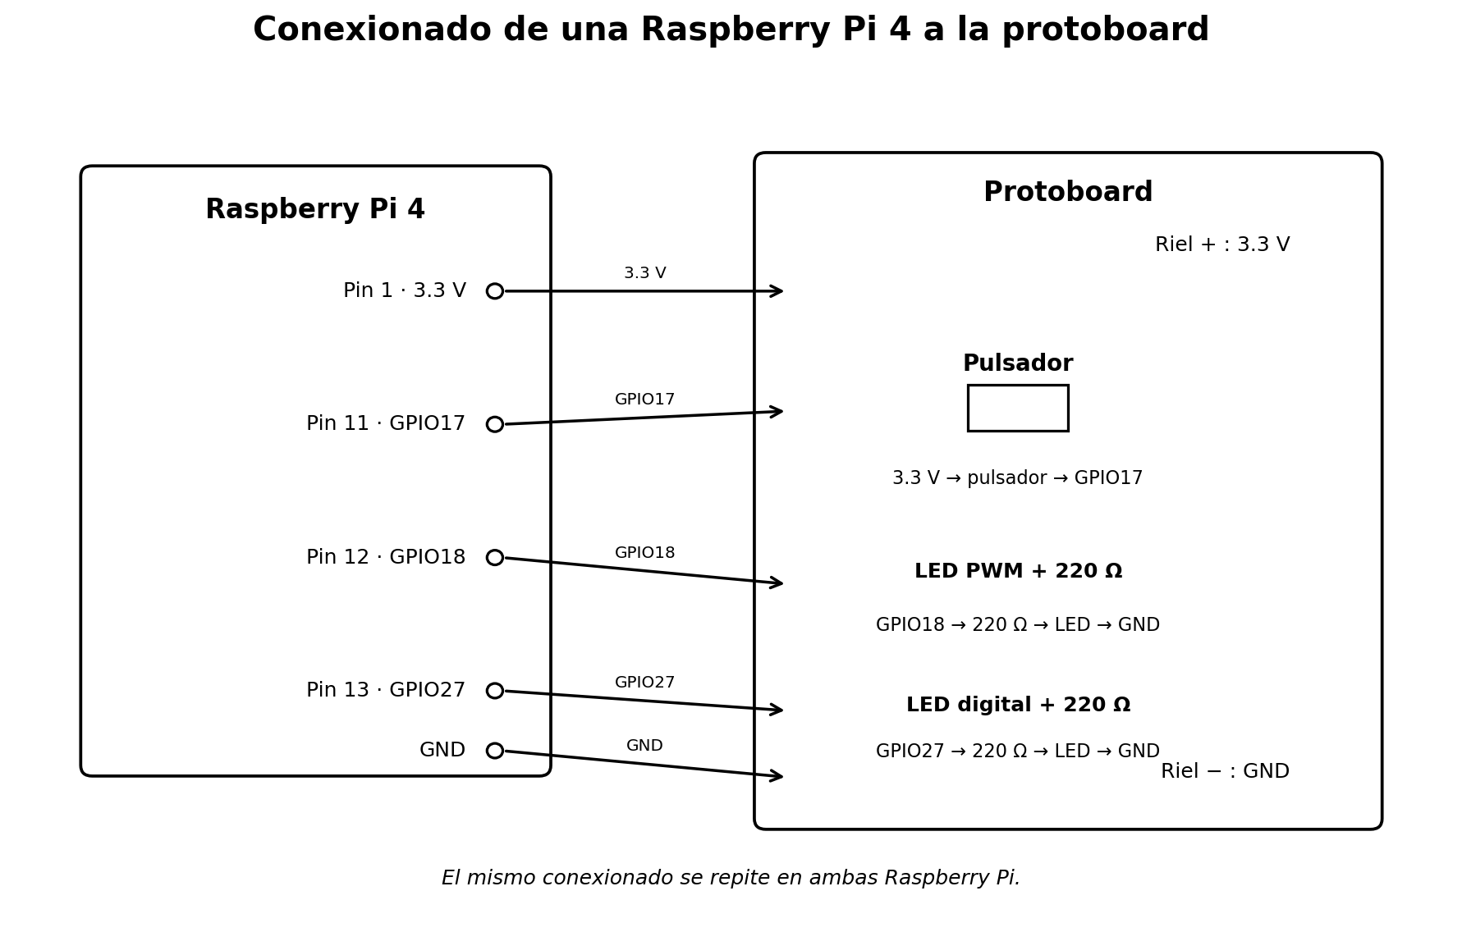
Figura 2. Conexionado de una Raspberry Pi 4. El mismo esquema se repite en ambas placas.
Función | GPIO BCM | Pin físico | Observación
Pulsador | GPIO17 | 11 | Entrada con pull-down interno
LED PWM | GPIO18 | 12 | Control de brillo
LED digital | GPIO27 | 13 | Salida digital
3.3 V | — | 1 | Alimentación lógica del pulsador
GND | — | GND libre | Masa común
El pulsador se conecta entre 3.3 V y GPIO17. En el software se usa Button(17, pull_up=False), por lo que no es necesaria una resistencia externa de 10 kΩ. En pulsadores de cuatro patas, 3.3 V y GPIO17 deben quedar en lados opuestos.
GPIO27 → 220 Ω → LED digital → GND
GPIO18 → 220 Ω → LED PWM → GND

4. Flujo funcional del prototipo
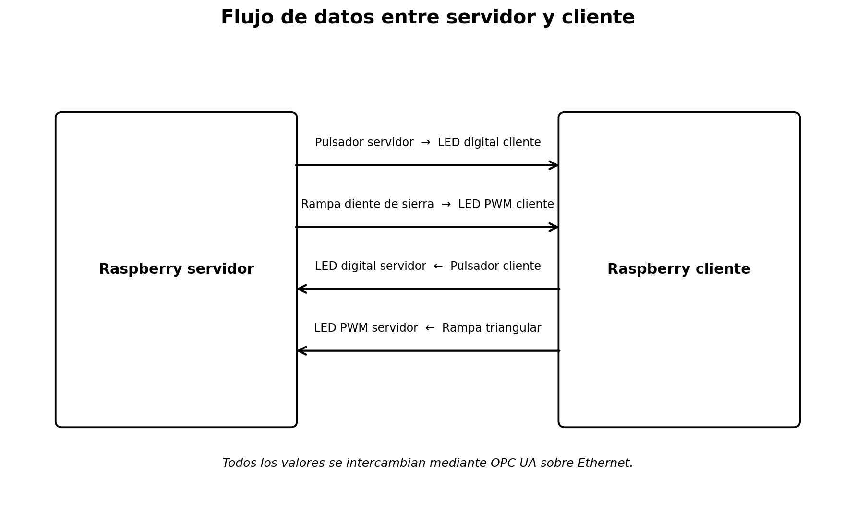
Figura 3. Intercambio de variables entre las dos Raspberry Pi.
El servidor publica su pulsador y una rampa diente de sierra. El cliente recibe esos datos y los refleja en sus LEDs. En sentido contrario, el cliente escribe su pulsador y una rampa triangular en el servidor, y éste los refleja en sus propios LEDs.

5. Software necesario en la notebook
Software | Finalidad | Observaciones
Raspberry Pi Imager | Preparar microSD | Raspberry Pi OS 64-bit
UaExpert | Cliente OPC UA de prueba | Navegación, lectura, escritura, timestamps
Wireshark | Análisis de tráfico | Instalar también Npcap
PowerShell / OpenSSH | SSH y scp | Normalmente incluido en Windows
Durante la instalación de Wireshark se utilizó Npcap. USBPcap no fue necesario.

6. Preparación de las microSD
Dispositivo: Raspberry Pi 4
Sistema operativo: Raspberry Pi OS (64-bit)
Parámetro | Servidor | Cliente
Hostname | raspberry-servidor | raspberry-cliente
Usuario | pi | pi
Wi‑Fi | Misma red que la notebook | Misma red que la notebook
SSH | Activado por contraseña | Activado por contraseña
Nota: contraseña: FranyAgus Se utiliza para SSH, scp y sudo.

7. Primer arranque y acceso SSH
Insertar la microSD, alimentar por USB-C y esperar aproximadamente 2–3 minutos.

7.1 Servidor
ping raspberry-servidor.local
ssh pi@raspberry-servidor.local

7.2 Cliente
ping raspberry-cliente.local
ssh pi@raspberry-cliente.local
Nota: Si se regraba una microSD y Windows informa que cambió la identidad del host: ssh-keygen -R raspberry-servidor.local (o raspberry-cliente.local).

8. Verificación del sistema operativo
cat /etc/os-release
python3 --version
En el montaje probado se obtuvo Debian GNU/Linux 13 (trixie) y Python 3.13.5.

9. Configuración de la red Ethernet
ip link
ip addr
nmcli connection show
En las placas probadas la conexión Ethernet se denominó netplan-eth0.

9.1 Servidor — 192.168.10.1/24
sudo nmcli connection modify netplan-eth0 \
ipv4.method manual \
ipv4.addresses 192.168.10.1/24 \
ipv4.gateway "" \
ipv4.dns ""
sudo nmcli connection up netplan-eth0
ip addr show eth0

9.2 Cliente — 192.168.10.2/24
sudo nmcli connection modify netplan-eth0 \
ipv4.method manual \
ipv4.addresses 192.168.10.2/24 \
ipv4.gateway "" \
ipv4.dns ""
sudo nmcli connection up netplan-eth0
ip addr show eth0

10. Verificación del enlace
# Desde el servidor
ping -c 4 192.168.10.2
# Desde el cliente
ping -c 4 192.168.10.1
ip neigh
ethtool eth0
Parámetro | Resultado probado
Velocidad | 1000 Mb/s
Dúplex | Full
Autonegociación | On
Link detected | Yes
Si ethtool no estuviera instalado:
sudo apt install -y ethtool

11. Entorno Python y librerías
Repetir en ambas Raspberry.
python3 -m venv ~/opcua-env
source ~/opcua-env/bin/activate
python -m pip install --upgrade pip
pip install asyncua gpiozero
python -c "import asyncua, gpiozero; print('asyncua OK'); print('gpiozero OK')"

12. Backend GPIO: lgpio
Con Debian 13, gpiozero necesitó un backend GPIO adicional.
sudo apt update
sudo apt install -y swig build-essential python3-dev liblgpio-dev
pip install lgpio
python -c "import lgpio; print('lgpio OK')"
Nota: Sin lgpio, gpiozero cayó en NativeFactory y produjo un error relacionado con /sys/class/gpio/gpio17/value.

13. Archivos del proyecto
Archivo | Equipo | Función
servidor.py | Servidor | Servidor OPC UA, GPIO y rampa diente de sierra
cliente.py | Cliente | Modo A: polling cada 100 ms
cliente_suscripcion_v2.py | Cliente | Modo B: Subscription + MonitoredItems; versión corregida
Nota: La versión del servidor debe ser la corregida para que el namespace del TP sea ns=1.

14. Copia de archivos con scp
scp servidor_ns1.py pi@raspberry-servidor.local:~/servidor.py
scp cliente.py pi@raspberry-cliente.local:~/
scp cliente_suscripcion_v2.py pi@raspberry-cliente.local:~/
Nota: scp se ejecuta desde PowerShell de Windows. source y python se ejecutan dentro de la sesión SSH en Linux.

15. Servidor OPC UA
source ~/opcua-env/bin/activate
python servidor.py
Parámetro | Valor
Endpoint | opc.tcp://192.168.10.1:4840
Namespace URI | urn:unraf:pdci:t2
Namespace index | 1
Rampa servidor | Diente de sierra 0–65535, período 4 s, actualización 50 ms
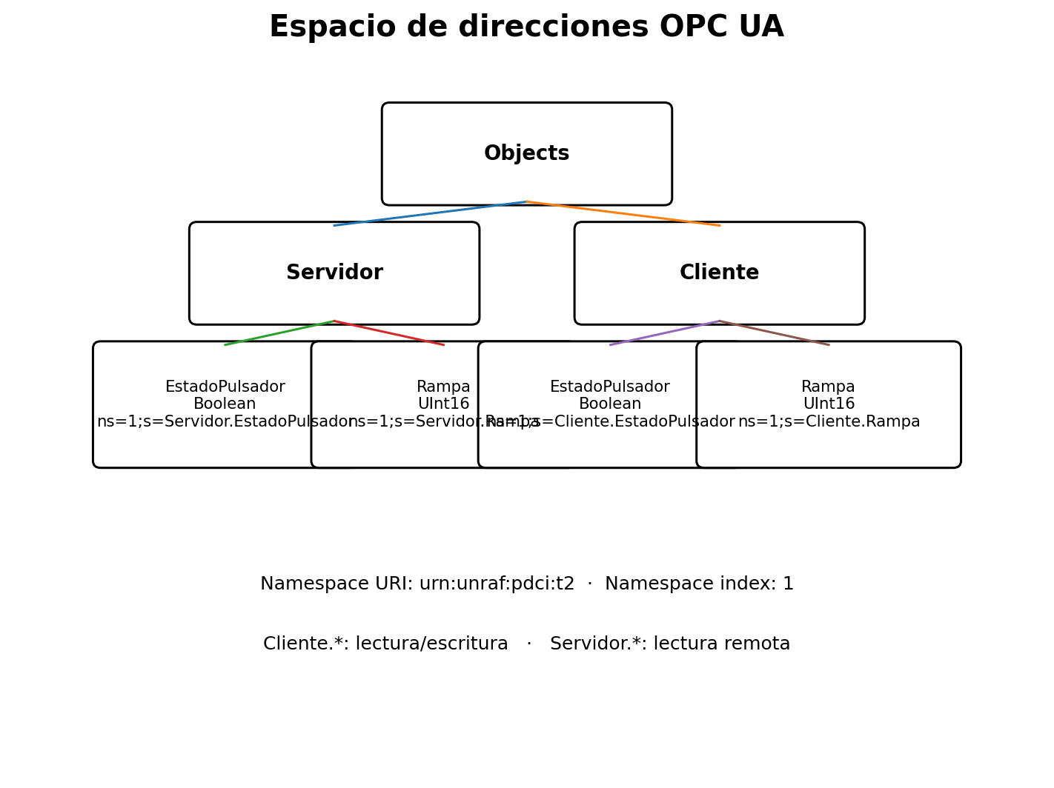
Figura 4. Espacio de direcciones OPC UA utilizado.

16. Cliente OPC UA — Modo A: Polling
source ~/opcua-env/bin/activate
python cliente.py
El cliente realiza lecturas periódicas de Servidor.EstadoPulsador y Servidor.Rampa, escribe Cliente.EstadoPulsador cuando cambia y actualiza Cliente.Rampa cada 100 ms. La rampa local es triangular: 4 s de subida y 4 s de bajada.

17. Cliente OPC UA — Modo B: Subscription / MonitoredItems
source ~/opcua-env/bin/activate
python cliente_suscripcion_v2.py
Parámetro | Valor
PublishingInterval | 100 ms
SamplingInterval | 100 ms
QueueSize | 1
Nodos monitoreados | Servidor.EstadoPulsador y Servidor.Rampa
La versión v2 corrige el manejo de MonitoredItems y realiza una lectura inicial después de conectarse/reconectarse para resincronizar LED digital y LED PWM.

18. UaExpert
hostname -I
Usar la IP Wi‑Fi del servidor en UaExpert. En el montaje probado se utilizó:
opc.tcp://10.102.0.104:4840
Opción | Valor
Security Policy | None
Message Security Mode | None
Authentication | Anonymous
En Data Access View comprobar NodeId, DataType, Value, StatusCode, SourceTimestamp y ServerTimestamp.

19. Prueba funcional completa
Figura 5. Pruebas funcionales esperadas.
Prueba | Resultado esperado
Pulsador servidor | Enciende/apaga LED digital cliente
Rampa servidor | Modula brillo LED PWM cliente
Pulsador cliente | Enciende/apaga LED digital servidor
Rampa cliente | Modula brillo LED PWM servidor

20. Prueba de desconexión y reconexión
Con servidor y cliente_suscripcion_v2.py activos, desconectar únicamente el cable Ethernet. El cliente debe detectar TimeoutError, reintentar cada 2 s y recuperar la comunicación cuando vuelva el enlace.
Comprobación | Resultado esperado
Sesión OPC UA | Se restablece
Sincronización inicial | Se ejecuta
Suscripción | Se vuelve a crear
MonitoredItems | Se vuelven a crear
LED PWM | Recupera actualización
LED digital | Recupera actualización

21. Captura de tráfico con tcpdump
sudo apt update
sudo apt install -y tcpdump
tcpdump --version
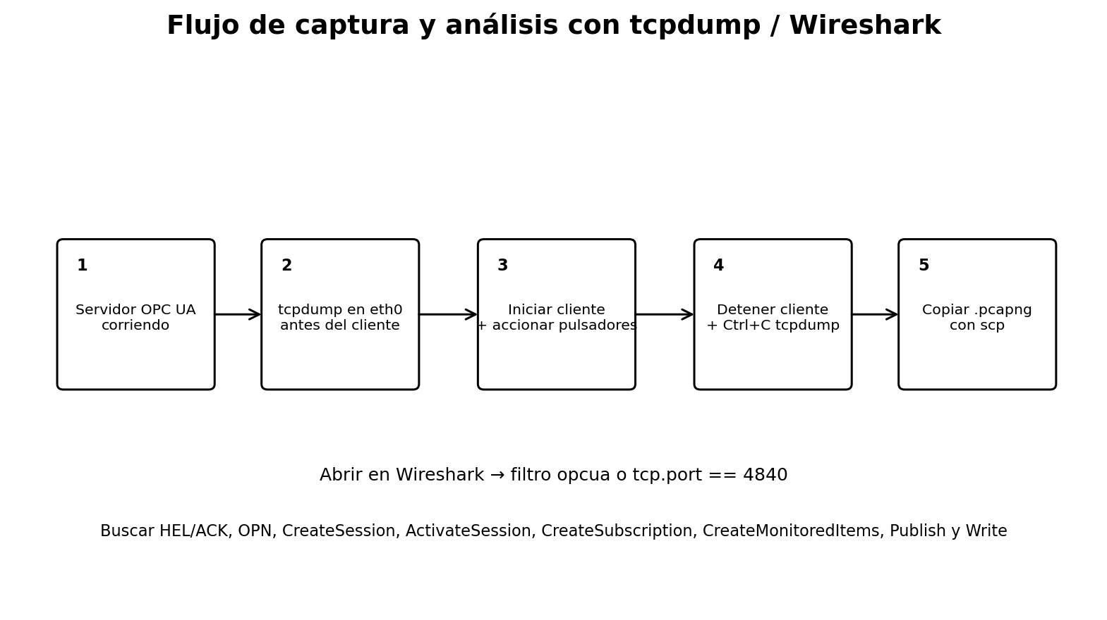
Figura 6. Flujo correcto de captura OPC UA.
sudo tcpdump -i eth0 -w captura_inicio_opcua.pcapng
El orden es importante: servidor OPC UA corriendo, cliente detenido, iniciar tcpdump y recién después iniciar cliente_suscripcion_v2.py. Así se capturan HEL/ACK, apertura del canal y creación de sesión.
Detener tcpdump con Ctrl+C y copiar la captura a Windows:
scp pi@raspberry-servidor.local:~/captura_inicio_opcua.pcapng .

22. Análisis con Wireshark
opcua
tcp.port == 4840
Etapa | Mensajes OPC UA
Inicio transporte | HEL / ACK
Canal seguro | OPN / OpenSecureChannel
Sesión | CreateSession / ActivateSession
Suscripción | CreateSubscription / CreateMonitoredItems / Publish
Escritura | WriteRequest / WriteResponse
Cierre | CloseSession / CLO, según corresponda
En la captura ya obtenida se observaron PublishRequest/PublishResponse y WriteRequest/WriteResponse. Para los mensajes iniciales hace falta una captura que comience antes de arrancar el cliente.

23. Secuencia resumida de puesta en marcha
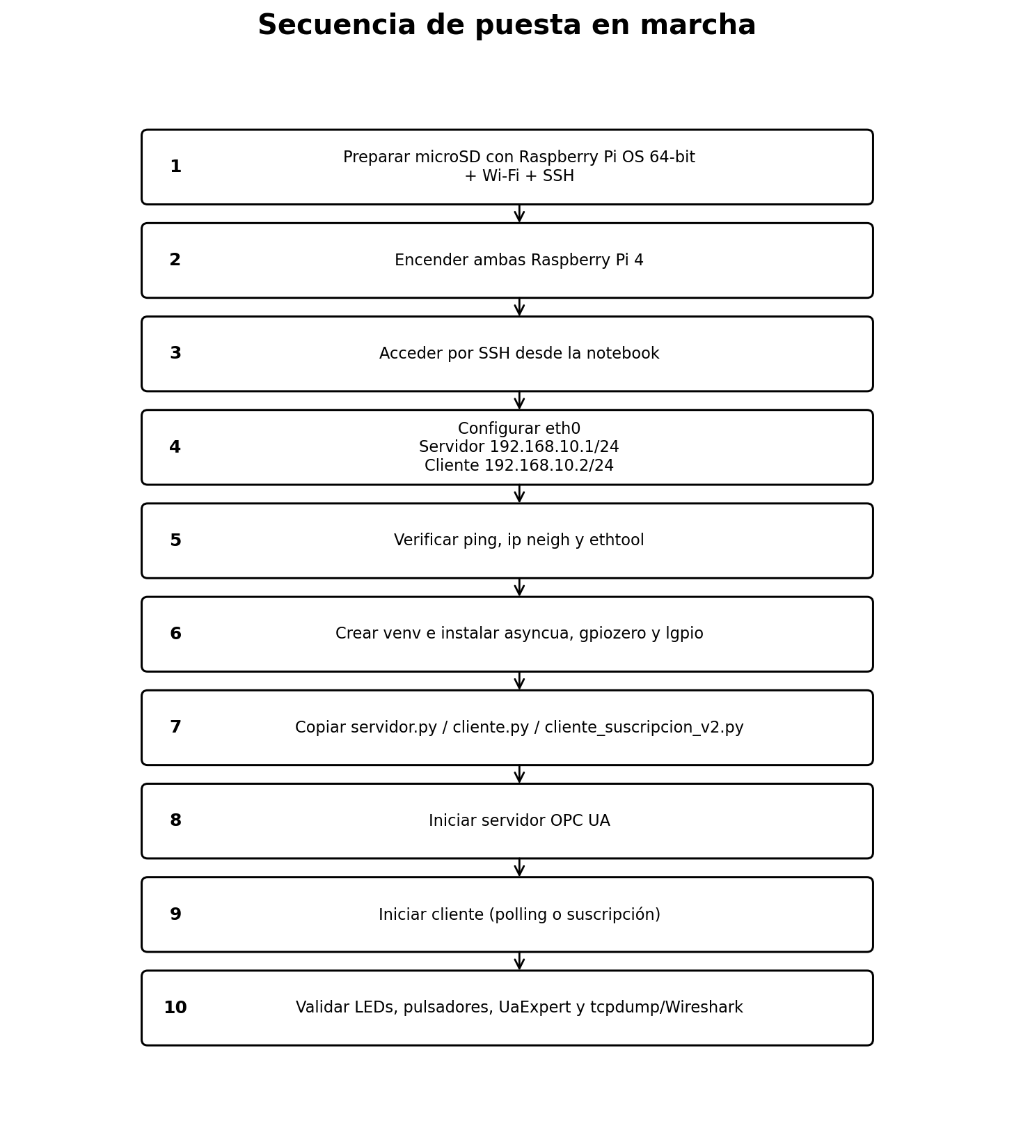
Figura 7. Secuencia completa de puesta en marcha.

24. Apagado correcto
sudo poweroff
Esperar unos segundos y recién después retirar la alimentación USB-C.

25. Problemas encontrados y solución
Problema | Causa | Solución
REMOTE HOST IDENTIFICATION HAS CHANGED | microSD regrabada | ssh-keygen -R <hostname>
gpiozero cae en NativeFactory | Falta backend GPIO | Instalar swig, python3-dev, liblgpio-dev y lgpio
pip install lgpio: swig not found | Falta SWIG | sudo apt install -y swig build-essential python3-dev
pip install lgpio: cannot find -llgpio | Falta liblgpio-dev | sudo apt install -y liblgpio-dev
Pulsador siempre en 0 | Patas en el mismo lado | Conectar 3.3 V y GPIO17 a lados opuestos
Namespace aparecía NS2 | URI del TP no quedó como ns=1 | Usar servidor corregido con namespace 1
LED digital cliente no actualizaba | MonitoredItems mal manejados | Usar cliente_suscripcion_v2.py
scp no encuentra archivo | Se ejecutó dentro de la Raspberry | Ejecutar scp desde PowerShell
source no reconocido | Se ejecutó en PowerShell | Ejecutarlo dentro de SSH/Linux
tcpdump command not found | Paquete no instalado | sudo apt install -y tcpdump

26. Checklist para la defensa
- ☐ MicroSD correcta en cada Raspberry.
- ☐ Protoboards conectadas a GPIO17, GPIO18 y GPIO27.
- ☐ Fuentes USB-C conectadas.
- ☐ Cable Ethernet entre las dos Raspberry.
- ☐ SSH operativo.
- ☐ Servidor 192.168.10.1/24 y cliente 192.168.10.2/24.
- ☐ Ping en ambos sentidos.
- ☐ Entorno ~/opcua-env activo.
- ☐ servidor.py iniciado.
- ☐ cliente.py o cliente_suscripcion_v2.py iniciado.
- ☐ Pulsadores y LEDs verificados.
- ☐ UaExpert conectado.
- ☐ Capturas .pcapng disponibles para Wireshark.

27. Comandos rápidos
# RED
ip link
ip addr
ip neigh
ethtool eth0
nmcli connection show
hostname -I
# ENTORNO
source ~/opcua-env/bin/activate
# SERVIDOR
python servidor.py
# CLIENTE POLLING
python cliente.py
# CLIENTE SUSCRIPCIÓN
python cliente_suscripcion_v2.py
# CAPTURA
sudo tcpdump -i eth0 -w captura_inicio_opcua.pcapng
# APAGADO
sudo poweroff

28. Pendientes para completar toda la consigna
Esta puesta en marcha cubre el prototipo que ya fue probado: red, GPIO, servidor, cliente, polling, suscripción, reconexión, UaExpert y captura de tráfico. Para completar el trabajo práctico todavía puede ser necesario realizar la comparación cuantitativa polling vs. suscripción, una captura específica del establecimiento inicial si aún no se dispone de ella y las pruebas de seguridad OPC UA con firma/cifrado y autenticación.

